**А ти щасливий?**

*23.09.2022 1А Хоменко А.Ю.*

Мета уроку:

* Активізувати використання лексики за темою
* Вдосконалювати монологічне мовлення учнів, розвивати логічне мислення, творчі здібності, потребу в нових знаннях.
* Формувати лексичні навички шляхом багатократного повторення матеріалу за всіма видами мовленнєвої діяльності.
* Виховувати толерантне ставлення один до одного.

Хід уроку.

1. **Warm up.**

I am glad to see you. Today we are speaking about your mood, feelings and emotions. ( я рада вітати вас, поговоримо про настрій)

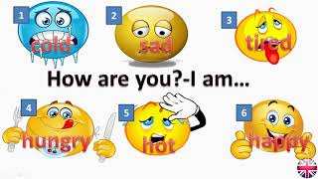

***Cold – холодно (колд)***

***Sad – сумний (сед)***

***Tired – втомлений (тайред)***

***Hungry – голодний (хангрі)***

***Hot – спекотно (хот)***

***Happy – щасливий (хепі)***

1. **Look, listen**. ( переглянь і прослухай)

Впр. 1 стр. 9

1. **Let’s have a rest.** ( давай відпочинемо)

